VOLTANA-PLATTE 40/40/5 granth

EHL

Eigenschaften

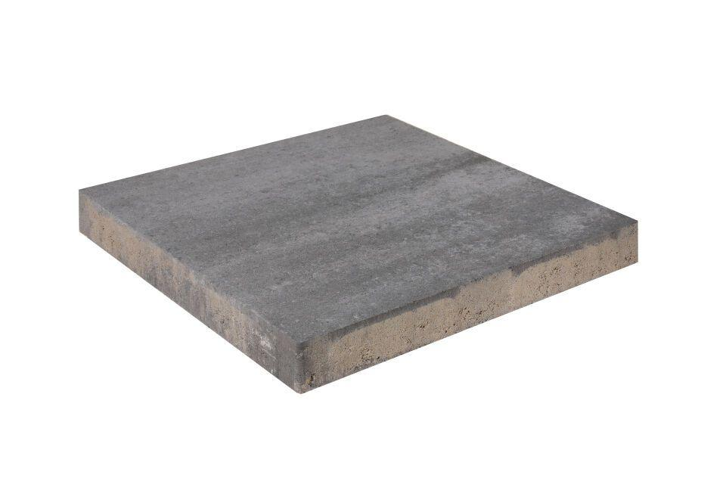

GTIN:

4036163515125

HAN:

532180

Belastbarkeit

begehbar

Bewertungsgruppe Rutschgefahr

R 13

Farbton

anthrazit, grau

Oberfläche

glatt

Werkstoff

Betonwerkstein

Breite (mm)

400,00

Länge (mm)

400,00